БИОГРАФСКИ ПОДАЦИ
Грађевинско-архитектонски Факултет, Универзитет у Нишу
ОПШТИ ПОДАЦИ |  | 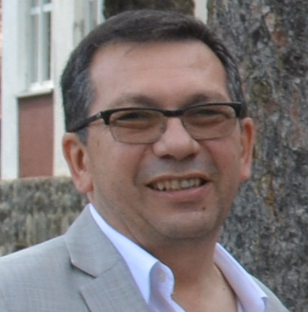
Име и презиме* | Слободан Борко Ранковић
Датум и место рођења* | 03.11.1964., Књажевац, Република Србија
Контакт телефон* | +381
E-mail* | rankovics@gmail.com
ПОДАЦИ О СТЕЧЕНОМ ОБРАЗОВАЊУ
Септембар 1989. год: Дипломирани инжењер грађевинсрства , Грађевински факултет Ниш.
Март 1998. год.: Магистарски рад: "Прилог прорачуну можданика у спрегнутим носачима челик-бетон", Грађевински факултет Ниш.
Фебруар 2011. год.: Докторска дисертација: “Експериментално-теоријска анализа граничних стања армиранобетонских линијских носача ојачаних спрезањем са НСМ влакнастим композитима“, Грађевинско-архитектонски факултет Ниш.
РАДНА БИОГРАФИЈА
Октобра 1989. године, запослио се у ГП "Мостоградња", чији је стипендиста био током студија, као шеф градилишта и шеф деонице на изградњи мостова деонице ауто-пута од Ниша до Дољевца (укупно 24 објекта).
Октобра 1990. године изабран је у звање асистента приправника, на Катедри за Техничку механику и теорију конструкција, Грађевинског факултета У Нишу. У звање асистента за исту научну област изабран је 1998. године. На академским и мастер студијама држао је часове вежбања из предмета: Испитивање конструкција, Спрегнуте конструкције, Спрегнуте и специјалне конструкције, Спрегнуте и претходно напрегнуте конструкције зграда, а повремено и из предмета Техничка механика, Статика конструкција и Теорија конструкција.
Маја 2014. године изабран је за доцента на Грађевинско-архитектонском факултету Универзитета у Нишу. У периоду од избора до данас држао је наставу на основним студијама из предмета Спрегнуте конструкције, а на мастер студијама из предмета Испитивање конструкција и Дијагностика стања и санације грађевинских конструкција. На докторским студијама задужен је за предмете Оптимално пројектовање конструкција и Савремене методе експерименталне анализе конструкција. Био је члан комисије (коментор) при изради 5 дисертација и ментор или члан комисије већег броја мастер и дипломских радова.
Ужа област научног интересовања му је експериментална анализа и дијагностика стања, као и савремене методе санација грађевинских конструкција. Као аутор или коаутор објавио је више од 90 радова у научним часописима и на скуповима међународног и националног значаја. Као истраживач учествовао је на укупно 5 научних пројеката Министарства науке. Учесник је бројних научних скупова из области конструктерства и члан струковних удружења (ИАБСЕ, ДГКС, ДИМК, ИКС). "Заслужни члан" је Друштва за испитивање материјала и конструкција (2016.) и добитник "Повеље" Друштва грађевинских конструктера Србије (2012.).
Од 1991. године налази на месту шефа акредитоване Лабораторије за испитивање конструкција ГАФ Ниш. Активно је укључен у рад Института за грађевинарство и архитектуру, а учествовао је у изради више од 300 извештаја о испитивању, експертиза, дијагностике стања, пројеката, елабората и другог, из већине области грађевинског конструктерства. Међу значајније спадају: испитивања око 60 мостова различитих статичких система и типова конструкције, испитивања 14 спортских хала, нострификација пројеката 4 моста спрегнуте конструкције челик-бетон, дијагностика стања након пожара (4 објекта), санација оштећених објеката (12), испитивање типских монтажних конструкција, испитивање фероцементних елемената и конструкција, пројектовање и испитивање типских армиранобетонских и челичних далеководних стубова за електроенергетске водове, пројектовање и испитивање типских трафостаница и друго. Стручни испит положио је 1998. год. а лиценцу одговорног пројектанта конструкција (310) поседује од 2003. године.
КАТЕДРА
Катедра за техничку механику и теорију конструкција

